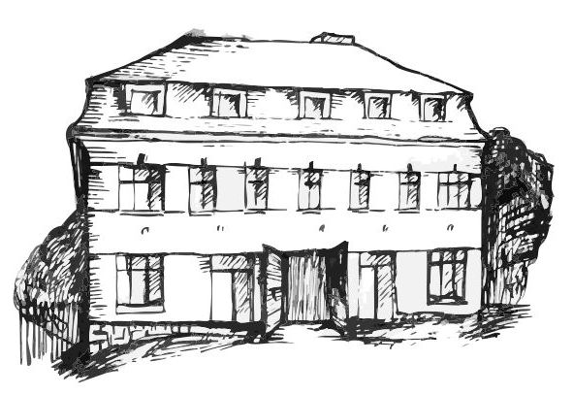 | Stacionář sv. Anežky České  pro seniory  Farní charita Beroun  Dům Charity, Cajthamlova 169, 266 01 Beroun | 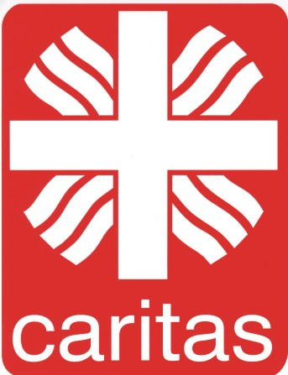
program
14. července – 18. července 2014

pondělí 14. 7. • 10,00 h – cvičení s míčky
• 10,30 h – kalendárium + zdravotní okénko
• 13,30 h – „Na slovíčko s paní vedoucí“
• 14,00 h – sportovní hry
úterý 15. 7. • 10,00 h – cvičení
• 10,30 h – dokončení dekorací do jídelny
• 13,30 h – co je nového, čtení tisku
• 14,00 h – angličtina
• 14,00 h – Bingo + společenské hry
středa 16. 7. • 10,00 h – cvičení se stuhami
• 10,30 h – Procvičování kognitivních funkcí (paměť, soustředěnost, řeč – slovní zásoba ad.)
• 13,30 h – co je nového, čtení tisku
• 14,00 h – dokončení letních dekorací z mušlí
čtvrtek 17. 7. • 10,00 h – cvičení
• 10,30 h – hudební dopoledne
• 13,30 h – co je nového, čtení tisku
• 14,00 h – pečení na kavárničku
pátek 18. 7. • 10,00 h – cvičení s míčky
• 10,30 h – společenské hry
• 14,00 h – Kavárnička (příjemné posezení u šálku kávy či čaje)

Tučně zvýrazněné akce jsou určeny i pro seniory z veřejnosti. Prosíme, v případě zájmu potvrďte svoji účast předem telefonicky (606 639 627), kapacita stacionáře je omezená. Děkujeme za pochopení a těšíme se na Vás!

